Муниципальное автономное дошкольное образовательное учреждение

Городского округа «город Ирбит» Свердловской области «Детский сад № 23»

**😋 "1 апреля - День смеха и веселья! " 😋**

Сегодня, 1 апреля, у нас был по-настоящему радостный день! Музыка звучала с самого утра! Весёлую зарядку, необычные забавные движения ребята выполнили на «ура»!



А дальше мы встретились на тематических занятиях, где малыши танцевали с игрушками, старшие прокатились в «Паровозике» и выполняли задания на остановках, играли в музыкально - коммуникативные игры, исполнили любимые песни из мультфильмов!



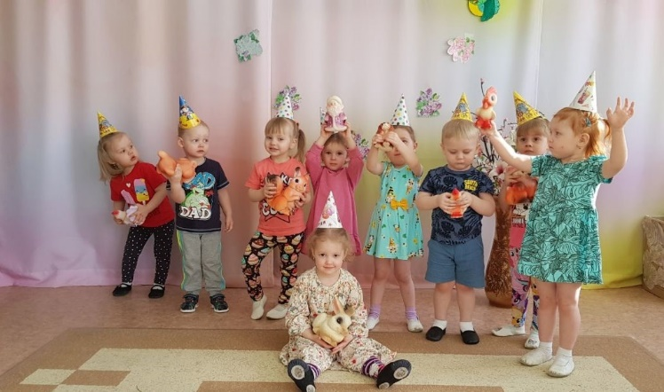

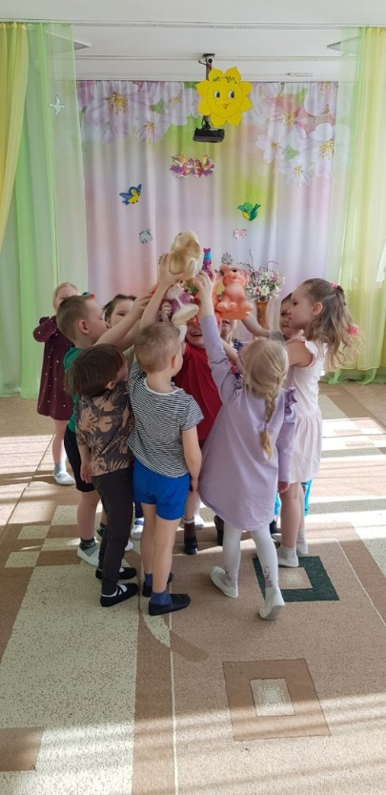

🎈Прекрасное настроение и много улыбок мы подарили друг другу сегодня! 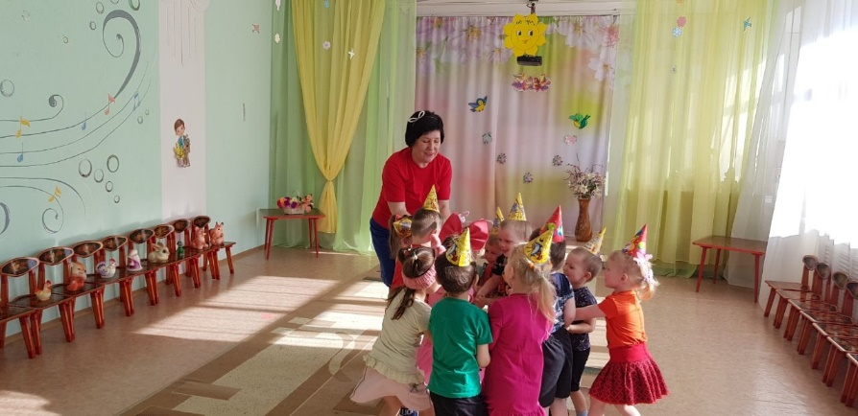  
 🌞Пусть этот день принесёт вам радость и веселые моменты! 🌞

Татьяна Михайловна, музыкальный руководитель